ТОГДА / СЕЙЧАС
Детский сад
42.87389, 74.60408
Тогда · Фрунзе
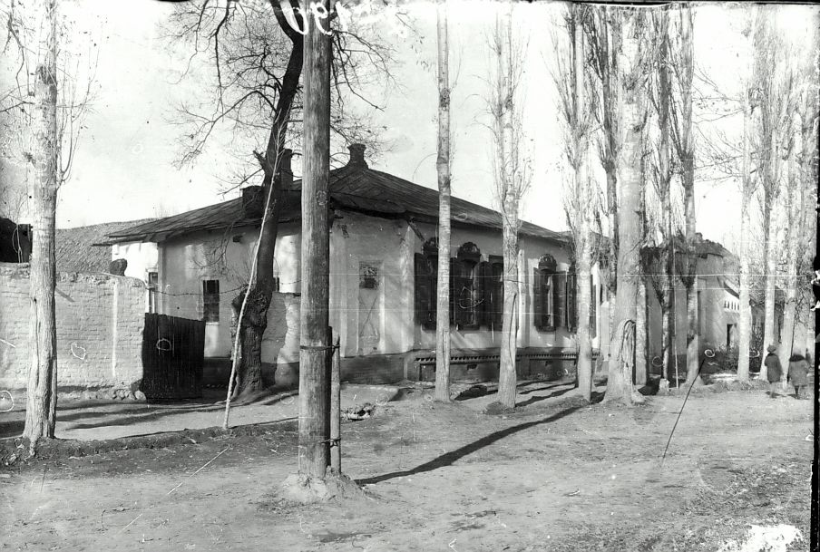
Сейчас · Бишкек


ПИШПЕК
Сведения для этой эпохи пока не найдены
42.87389, 74.60408

Фотография пока не добавлена
РУССКИЙ
Сведения для этой эпохи пока не найдены.

ФРУНЗЕ
Детский сад
42.87389, 74.60408
Детский сад
РУССКИЙ Детский сад
на ул.Первомайской.
Источник: https://bimap.su/description/frunze/457_Detskii-sad.txt · BIMAP
Фотографии и материалы принадлежат их авторам; лицензия не указана

БИШКЕК
Сведения для этой эпохи пока не найдены
42.87389, 74.60408
Современный вид; дата публикации в 2GIS · Julya Boboshko
РУССКИЙ
Сведения для этой эпохи пока не найдены.
Источник: https://2gis.kg/bishkek/firm/70000001019331863/tab/photos · 2GIS
Фотография пользователя 2GIS; права принадлежат автору. Изображение показывается по внешней ссылке на 2GIS.

